Бекітемін:
Оқу ісі жөніндегі орынбасары: ____________________

Қазақстан Республикасы Оқу-ағарту министрлігі
______________________________________________
(білім беру ұйымының атауы)
Қысқа мерзімді (сабақ) жоспары
Жұлдыздар әлемі. Жұлдызға дейінгі қашықтық. Айнымалы жұлдыздар
(сабақтың тақырыбы)

Бөлім: | Космология
Педагогтың аты-жөні:
Күні:
Сынып: 11 | Қатысушылар саны: | Қатыспағандар саны:
Сабақтың тақырыбы: | Жұлдыздар әлемі. Жұлдызға дейінгі қашықтық. Айнымалы жұлдыздар
Оқу бағдарламасына сәйкес оқыту мақсаттары: | 11.10.1.3 - көрінерлік және абсолют жұлдыздық шаманы анықтау үшін формулаларды қолдану
Сабақтың мақсаты: | - көрінерлік және абсолюттік жұлдыздық шамаларды анықтау формулаларын қолданады  - M = m + 5 − 5 lg r формуласын есептерде пайдаланады  - жұлдыздардың жарықтылығын салыстырады  - жұлдыздық шамалар әдісінің астрономиядағы маңызын бағалайды
Құндылықтарға баулу: | «Адал азамат» бағдарламасы бойынша: Әділдік және жауапкершілік.  «Ғылым таппай мақтанба» – Абай Құнанбайұлы.  Құндылық топтық жұмыстағы жауапкершілік пен өзара құрмет арқылы жүзеге асады.
Сабақтың барысы:
Сабақтың кезеңі/ уақыт | Педагогтің әрекеті | Оқушының әрекеті | Бағалау | Ресурстар
Сабақтың басы  6 минут  Ұйымдастыру, қызығушылықты ояту, мақсат қою | Ұйымдастыру кезеңі. Сәлемдесу, түгендеу, бағалау парағын тарату.  Білімді өзектендіру: «Ойлан – жұптас – бөліс». «Жұлдыздар әлемі. Жұлдызға дейінгі қашықтық. Айнымалы жұлдыздар» тақырыбынан есте қалған ең маңызды 2 нәрсені жеке ойланып, жұппен талқылап, сыныппен бөліседі.  Проблемалық сұрақ: Екі жұлдыз аспанда бірдей жарқын. Біреуі 10 есе алыс болса, шын мәнінде қайсысы қуатты?  Оқушылардың болжамдары тыңдалып, сабақтың тақырыбы мен мақсаты бірге анықталады. | Жеке ойланады, жұппен талқылайды, сыныпқа айтады.  Болжам айтып, мақсатты анықтауға қатысады. | ҚБ: ауызша кері байланыс, «Бас бармақ». | Слайд  Бағалау парағы
Жаңа білім  10 минут  Түсіндірмелі әңгіме + концептуалды карта | Мұғалім негізгі ұғымдарды слайд пен сызба арқылы түсіндіреді; оқушылар концептуалды карта құрады:  - Погсон формуласы: m₁ − m₂ = −2,5 lg(E₁/E₂).  - M = m + 5 − 5 lg r (r – пк).  - L/L☉ = 10^(0,4(M☉ − M)), M☉ = 4,8.  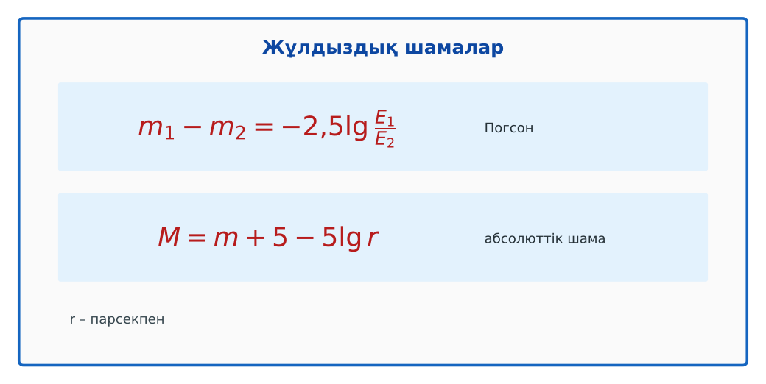  1-сурет. Жұлдыздық шамалар формулалары | Тыңдап, концептуалды карта құрады. | Дескриптор:  - көрінерлік және абсолюттік жұлдыздық шамаларды анықтау формулаларын қолданады;  - топта/жұпта белсенді жұмыс істейді.  2 балл | Физика 11-сынып оқулығы  Слайд
«Сен – мен» жұптық оқыту  11 минут  Өзара оқыту | «Сен – мен». 1-оқушы үлгі есепті шығарып, әр қадамын дауыстап түсіндіреді, 2-оқушы тексереді; келесі есепте рөлдер ауысады.  Үлгі есеп / мысал. Г – Р диаграммасы  1) Бас тізбек, алыптар, ақ ергежейлілер.  Жауабы: Эволюция.  ЕББҚ оқушыларына: суретті тірек-сызба және қадамдық нұсқаулық; ірі шрифтті (16–18) карточкалар, формулалар жадынамасы. | Кезекпен шығарып, бір-біріне түсіндіреді. | Дескриптор: шешім қадамдарын түсіндіреді.  2 балл | Жұмыс дәптері
Сергіту сәті  2 минут | «Физикалық – физикалық емес». Мұғалім құбылыс атайды: физикалық болса – оқушылар тұрады, болмаса – отырады. | Қимылмен орындайды. | – | –
Сабақтың ортасы  10 минут  Деңгейлік тапсырмалар (жеке жұмыс) | Оқушы деңгейін өзі таңдайды; А деңгейін орындаған оқушы В деңгейіне өтеді (тапсырмалар Қосымша 1-де).  А деңгейі (білу, қолдану):  m = 5, r = 100 пк жұлдыздың M-і?  В деңгейі (талдау):  M = −5 жұлдыз Күннен (M = 4,8) неше есе жарық?  С деңгейі (жинақтау, бағалау):  Бірдей m жұлдыздардың біреуі 10 есе алыс. Абсолюттік шамаларын және жарықтылығын салыстыр.  ЕББҚ оқушыларына: аудио/бейне нұсқау, нұсқауды тақтаға жазып қою; белсенді рөл беру (уақыт сақшысы, материал таратушы). | Деңгейін таңдап, жеке орындайды.  Жауап кілтімен өзін-өзі тексереді. | Дескриптор:  А: M = m + 5 − 5 lg r формуласын есептерде пайдаланады – 2 балл  В: жұлдыздардың жарықтылығын салыстырады – 3 балл  С: жұлдыздық шамалар әдісінің астрономиядағы маңызын бағалайды – 4 балл | Деңгейлік карточкалар  Жауап кілті
Сабақтың соңы  6 минут  Бекіту, рефлексия, үй тапсырмасы | Бекіту: Quizizz викторинасы (мұғалім алдын ала дайындайды). Сұрақтар:  - 5 шама айырмасы = ? есе (100)  - M қандай қашықтықта? (10 пк)  - M☉ ≈ ? (4,8)  Quizizz: https://quizizz.com/  Рефлексия «Синквейн»: тақырыптың негізгі ұғымына 5 жолдан тұратын синквейн құрау.  Үй тапсырмасы (таңдау бойынша):  - А: 3 есеп.  - В: Жұлдыздар кестесін құру (m, r, M).  - С: Погсон шкаласы туралы. | Викторинаға жауап береді.  Балын қосып, өзін-өзі бағалайды.  Рефлексия жасайды. | Дескриптор: викторина сұрақтарының 80%-ына дұрыс жауап береді – 1 балл  Шкала: 90–100% «өте жақсы», 70–89% «жақсы», 50–69% «қанағаттанарлық» | Quizizz (QR)  Kundelik.kz
Мұғалімге ескерту: оқушылар жиі жіберетін қателер
- Жұлдыздар мәңгілік. → Туады, өмір сүреді, өледі.
Өмірмен байланыс
Күн ~5 млрд жылдан кейін қызыл алыпқа айналады.
Тапсырмалардың жауап кілті
Тапсырма | Жауабы
А | M = 0.
В | L/L☉ = 10^(0,4·9,8) ≈ 8300 есе.
С | M айырмасы 5 шама → алыстағысы 100 есе жарық.
Қосымша 1 | Көк.
Қосымша 2 | Нейтрон жұлдыз / қара құрдым.
Үлгі есеп | Эволюция.

Қосымша 1. Оқушыға арналған тапсырмалар парағы (басып шығаруға)
Аты-жөні: ____________________ **Сынып:** __ **Күні:** ______

А деңгейі
m = 5, r = 100 пк жұлдыздың M-і?
____________________________________________________________________________________________
____________________________________________________________________________________________

В деңгейі
M = −5 жұлдыз Күннен (M = 4,8) неше есе жарық?
____________________________________________________________________________________________
____________________________________________________________________________________________
____________________________________________________________________________________________

С деңгейі
Бірдей m жұлдыздардың біреуі 10 есе алыс. Абсолюттік шамаларын және жарықтылығын салыстыр.
____________________________________________________________________________________________
____________________________________________________________________________________________
____________________________________________________________________________________________

Қосымша тапсырмалар
1) Ең ыстық жұлдыз түсі?
____________________________________________________________________________________________
2) Массивті жұлдыздың соңы?
____________________________________________________________________________________________
Қосымша 3. Тірек-конспект (бос орындарды сабақ барысында толтыр)
Тақырып: Жұлдыздар әлемі. Жұлдызға дейінгі қашықтық. Айнымалы жұлдыздар

• Погсон формуласы: m₁ − m₂ = −2,5 lg(E₁/E₂).
• M = m + 5 − 5 lg r (r – пк).
• L/L☉ = 10^(0,4(M☉ − M)), M☉ = 4,8.

Есімде қалған формула / ереже: ____________________________________________________________
____________________________________________________________________________________________
Қосымша 2. Бағалау парағы (әр оқушыға)
Кезең | Дескриптор | Балл | Менің балым
Түсіндірмелі әңгіме + концептуалды карта | Дескриптор: - көрінерлік және абсолюттік жұлдыздық шамаларды анықтау формулаларын қолданады; - топта/жұпта белсенді жұмыс істейді. | 2
Өзара оқыту | Дескриптор: шешім қадамдарын түсіндіреді. | 2
Деңгейлік тапсырмалар (жеке жұмыс) | Дескриптор: А: M = m + 5 − 5 lg r формуласын есептерде пайдаланады – 2 балл В: жұлдыздардың жарықтылығын салыстырады – 3 балл С: жұлдыздық шамалар әдісінің астр | 9
Бекіту, рефлексия, үй тапсырмасы | Дескриптор: викторина сұрақтарының 80%-ына дұрыс жауап береді – 1 балл Шкала: 90–100% «өте жақсы», 70–89% «жақсы», 50–69% «қанағаттанарлық» | 1
Барлығы | 12–14 «өте жақсы», 9–11 «жақсы», 6–8 «қанағаттанарлық» | 14

Қосымша 4. Көрнекілік (интерактивті тақтаға немесе басып шығаруға)
1-сурет. Жұлдыздық шамалар формулалары

Суретпен жұмыс (сұрақтар): 1) Суретте қандай құбылыс/құрылғы бейнеленген? 2) Қандай физикалық шамалар көрсетілген және олар қалай байланысқан? 3) Суретке сүйеніп, өмірден бір мысал келтір.
Сандық ресурстар (QR-кодтар)
Quizizz – викторина  https://quizizz.com/   | Bilimland – видеосабақ  https://bilimland.kz/   | OPIQ – цифрлық оқулық  https://www.opiq.kz/  

